В связи с доработкой электронного сервиса «Школьное питание» в Личном кабинете гражданина официального сайта Администрации города Екатеринбурга (далее – сервис), в части исключения способа регистрации пользователей по номеру телефона (номеру лицевого счета) и реализации единственного способа авторизации пользователей, зарегистрированных в Единой системе идентификации и аутентификации, использующейся на Едином портале государственных и муниципальных услуг (далее – Единый портал), при входе в сервис:

«В соответствии с Федеральным законом от [01.04.2019 № 48-ФЗ «О внесении изменений в Федеральный закон «Об индивидуальном (персонифицированном) учете в системе обязательного пенсионного страхования» и отдельные законодательные акты Российской Федерации»](http://www.consultant.ru/document/cons_doc_LAW_321413/), страховой номер индивидуального лицевого счета (далее – СНИЛС) используется для идентификации и аутентификации сведений о физическом лице при предоставлении государственных и муниципальных услуг и исполнении государственных и муниципальных функций. В связи с этим, с 01.01.2020 возможность пользования сервисом будет доступна в Личном кабинете гражданина только для пользователей, имеющим подтверждённую учетную запись на Едином портале (gosuslugi.ru), и предоставивших свой СНИЛС в общеобразовательную организацию, в которой обучается ребенок.»

По мере поступления сведений от родителей в общеобразовательную организацию, диспетчеру по питанию необходимо вносить предоставленную информацию о СНИЛС родителя (законного представителя) в школьную систему, установленную в образовательной организации, и выгружать реестры со СНИЛС в АИС «Питание». В случае отсутствия СНИЛС родителя в АИС «Питание», доступ к сервису не будет предоставлен.

Вход в личный кабинет сервиса «Школьное питание».

1. Войдите на сайт [екатеринбург.рф](http://екатеринбург.рф)

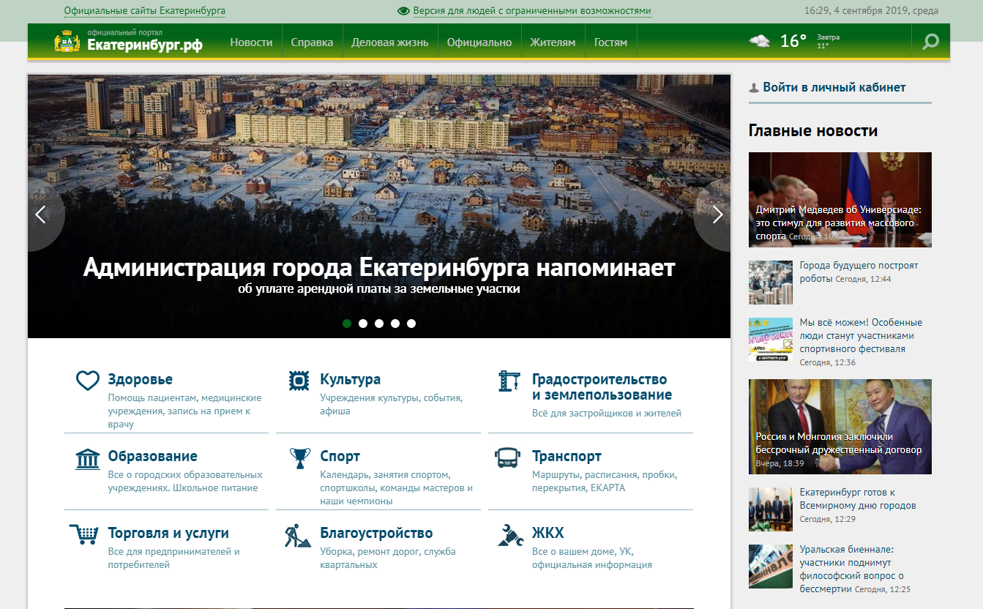

1. Нажмите «Войти в личный кабинет».

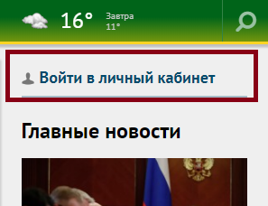

1. Нажмите «Войти».

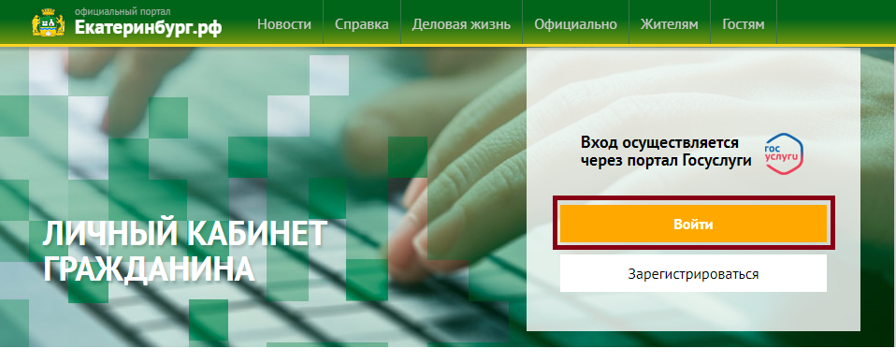

1. Осуществить вход на сайте через ЕСИА:

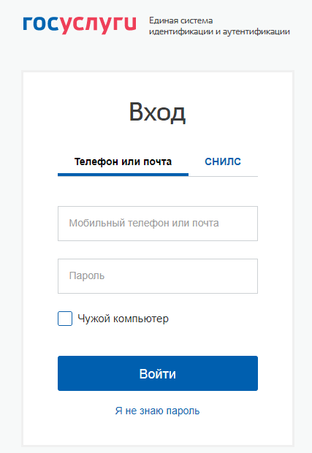

1. В личном кабинете гражданина выберите раздел «Школьное питание».

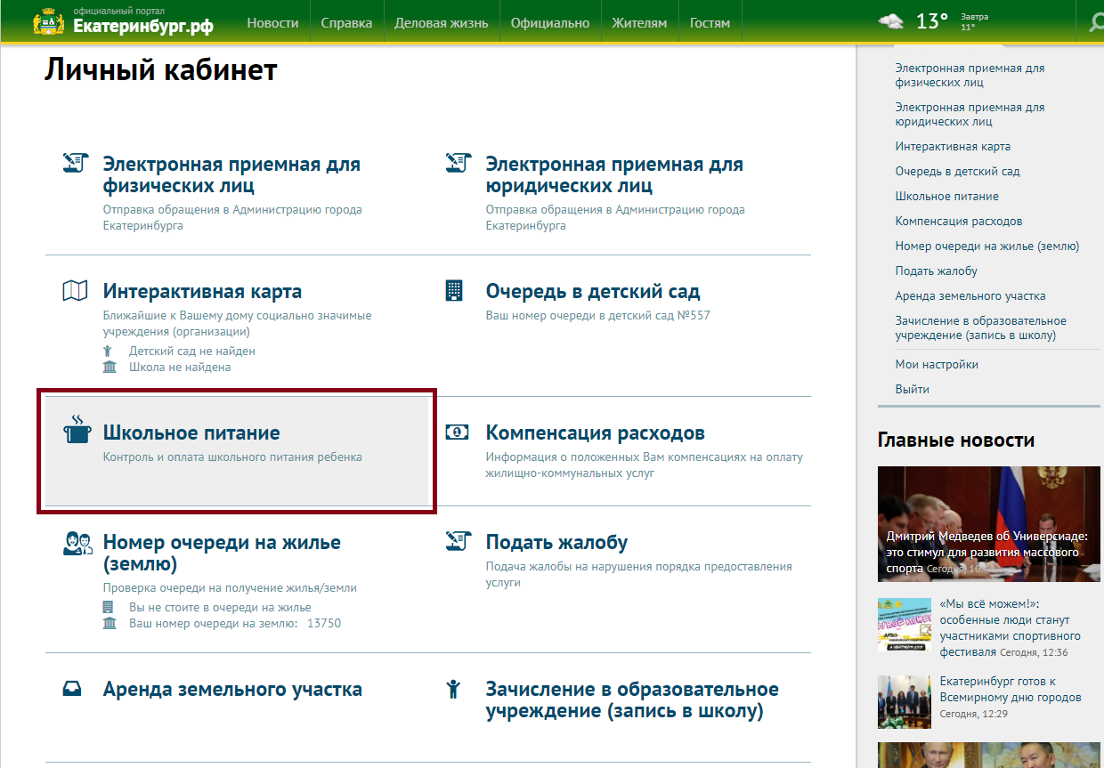

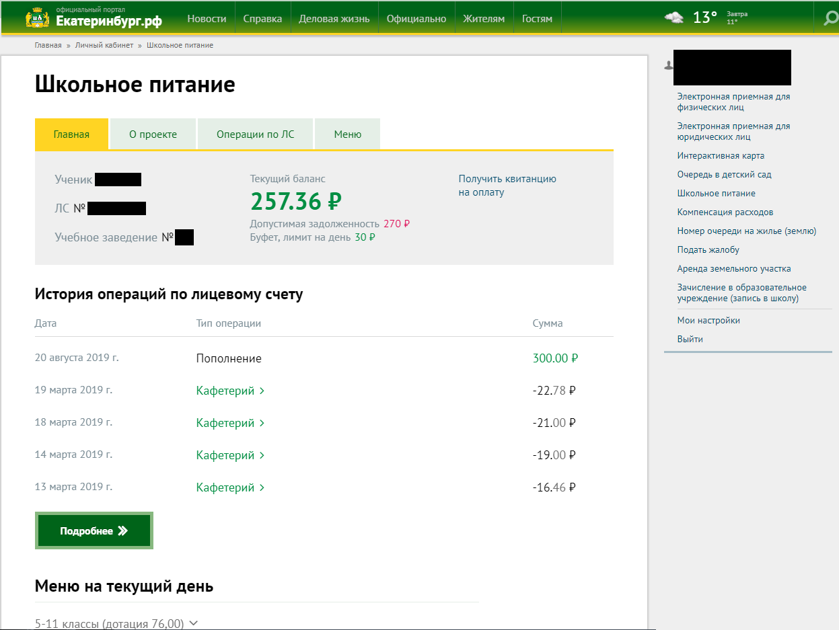

1. Если данные не отображаются, следует обратиться к диспетчеру по питанию в учебное заведение, для внесения своего СНИЛС в информационную систему.